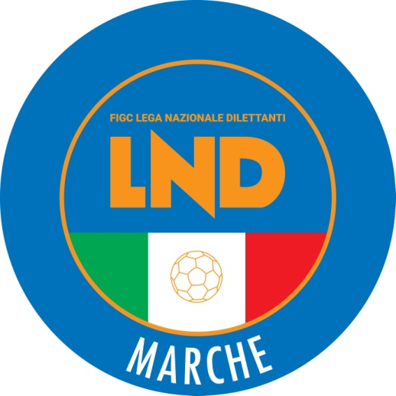 | Federazione Italiana Giuoco Calcio  Lega Nazionale Dilettanti  COMITATO REGIONALE MARCHE  Via Schiavoni, snc - 60131 ANCONA  CENTRALINO: 071 285601 - FAX: 071 28560403  sito internet: www.figcmarche.it  e-mail: crlnd.marche01@figc.it  pec: marche@pec.figcmarche.it
Stagione Sportiva 2022/2023

Comunicato Ufficiale N° 75 (Coppe) del 07/11/2022

SOMMARIO

SOMMARIO 1
COMUNICAZIONI DELLA F.I.G.C. 1
COMUNICAZIONI DELLA L.N.D. 1
COMUNICAZIONI DEL COMITATO REGIONALE 1
Modifiche al programma gare del 09/11/202 2
NOTIZIE SU ATTIVITÀ AGONISTICA 2

COMUNICAZIONI DELLA F.I.G.C.

COMUNICAZIONI DELLA L.N.D.

COMUNICAZIONI DEL COMITATO REGIONALE

COPPA ITALIA DILETTANTI PROMOZIONE

Nel CU n. 73 del 4.11.2022 è stato erroneamente indicato l’orario d’inizio delle gare relative ai quarti di finale 15,30 anziché esattamente 14,30.
Si ripubblica il calendario con l’orario esatto.

CALENDARIO GARE QUARTI DI FINALE

Gare di andata – mercoledì 16.11.2022 orario ufficiale (ore 14,30)
Q1) CAGLIESE CALCIO – GABICCE GRADARA
Q2) ATLETICO MONDOLFOMAROTTA – VINCENTE MOIE VALLESINA/VIGOR CASTELFIDA
Q3) POTENZA PICENA – CIVITANOVESE CALCIO
Q4) MONTURANO CALCIO – ATLETICO CENTOBUCHI

Gare di ritorno – mercoledì 30.11.2022 orario ufficiale (ore 14,30)
Q1) GABICCE GRADARA – CAGLIESE CALCIO
Q2) VINCENTE MOIE VALLESINA/VIGOR CASTELFIDA – ATLETICO MONDOLFOMAROTTA
Q3) CIVITANOVESE CALCIO – POTENZA PICENA
Q4) ATLETICO CENTOBUCHI – MONTURANO CALCIO

Modifiche al programma gare del 09/11/202

COPPA MARCHE PRIMA CATEGORIA

Visti gli accordi societari, ivi compresi quelli relativi alla 3^ squadra componente il girone a gara URBIS SALVIA A.S.D./SETTEMPEDA A.S.D.viene disputata sul campo sportivo “Gualtiero Soverchia” di San Severino Marche ore 20,00, anziché al campo “F.lli Mastrocola” di Loro Piceno.

NOTIZIE SU ATTIVITÀ AGONISTICA

Pubblicato in Ancona ed affisso all’albo del C.R. M. il 07/11/2022.

Il Segretario  (Angelo Castellana) | Il Presidente  (Ivo Panichi)

